Первый класс, или как подготовить
ребенка к школе
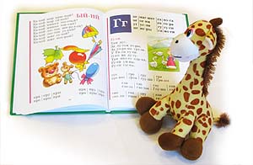
Весна — время особых хлопот в семьях будущих первоклассников. Скоро в школу.
Подготовка к школе – процесс многоплановый. И следует отметить, что начинать заниматься с детьми следует не только непосредственно перед поступлением в школу, а далеко до этого, с младшего дошкольного возраста. И не только на специальных занятиях, но и в самостоятельной деятельности ребят – в играх, в труде, общении со взрослыми и сверстниками.
В детских садах дети получают навыки счета, чтения, развивается мышление, память, внимание, усидчивость, любознательность, мелкая моторика и другие важные качества. Дети получают понятия нравственности, прививается любовь к труду. Дети, которые не ходят в детский сад, и не получают соответствующую подготовку к школе, могут записаться в кружок «Почемучки» в Центре детского творчества.
Готовность к школе подразделяется на физиологическую, психологическую и познавательную. Все виды готовности должны гармонично сочетаться в ребенке. Если что-то не развито или развито не в полной мере, то это может послужить проблемам в обучении в школе, общении со сверстниками, усвоении новых знаний и так далее.
Физиологическая готовность ребенка к школе.
Этот аспект означает, что ребенок должен быть готов к обучению в школе физически. То есть состояние его здоровья должно позволять успешно проходить образовательную программу. Физиологическая готовность подразумевает развитие мелкой моторики (пальчиков), координации движения. Ребенок должен знать, в какой руке и как нужно держать ручку. А также ребенок при поступлении в первый класс должен знать, соблюдать и понимать важность соблюдения основных гигиенических норм: правильная поза за столом, осанка и т. п.

Психологическая готовность ребенка к школе
Психологический аспект, включает в себя три компонента: интеллектуальная готовность, личностная и социальная, эмоционально-волевая.
1. Интеллектуальная готовность к школе означает:
-к первому классу у ребенка должен быть запас определенных знаний (речь о них пойдет ниже);
- он доложен ориентироваться в пространстве, то есть знать, как пройти в школу и обратно, до магазина и так далее;
- ребенок должен стремиться к получению новых знаний, то есть он должен быть любознателен;
- должны соответствовать возрасту развитие памяти, речи, мышления.
2. Личностная и социальная готовность подразумевает следующее:
- ребенок должен быть коммуникабельным, то есть уметь общаться со сверстниками и взрослыми; в общении не должно проявляться агрессии, а при ссоре с другим ребенком должен уметь оценивать и искать выход из проблемной ситуации; ребенок должен понимать и признавать авторитет взрослых;
- толерантность; это означает, что ребенок должен адекватно реагировать на конструктивные замечания взрослых и сверстников;
- нравственное развитие, ребенок должен понимать, что хорошо, а что – плохо;
-ребенок должен принимать поставленную педагогом задачу, внимательно выслушивая, уточняя неясные моменты, а после выполнения он должен адекватно оценивать свою работу, признавать свои ошибки, если таковые имеются.
3. Эмоционально-волевая готовность ребенка к школе предполагает:
- понимание ребенком, почему он идет в школу, важность обучения;
- наличие интереса к учению и получению новых знаний;
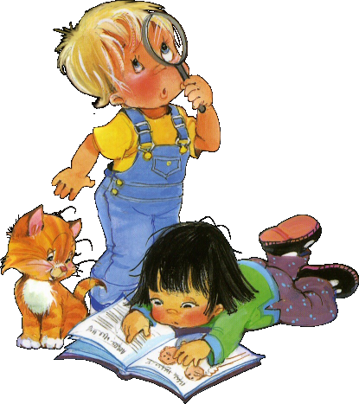
- способность ребенка выполнять задание, которое ему не совсем по душе, но этого требует учебная программа;
- усидчивость – способность в течение определенного времени внимательно слушать взрослого и выполнять задания, не отвлекаясь на посторонние предметы и дела.
Познавательная готовность ребенка к школе
Данный аспект означает, что будущий первоклассник должен обладать определенным комплексом знаний и умений, который понадобится для успешного обучения в школе. Итак, что должен знать и уметь ребенок в шесть-семь лет?
1) Внимание.
• Заниматься каким-либо делом, не отвлекаясь, в течение двадцати-тридцати минут.
• Находить сходства и отличия между предметами, картинками.
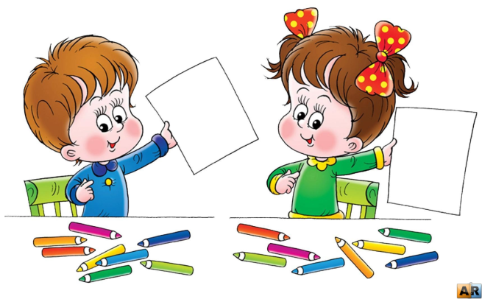
• Уметь выполнять работу по образцу, например, с точностью воспроизводить на своем листе бумаги узор, копировать движения человека и так далее.
• Легко играть в игры на внимательность, где требуется быстрота реакции. Например, называйте живое существо, но перед игрой обсудите правила: если ребенок услышит домашнее животное, то он должен хлопнуть в ладоши, если дикое – постучать ногами, если птица – помахать руками.
2) Математика.
• Цифры от 0 до 10.
• Прямой счет от 1 до 10 и обратный счет от 10 до 1.
• Арифметические знаки: « », «-«, «=».
• Деление круга, квадрата напополам, четыре части.
• Ориентирование в пространстве и на листе бумаги: «справа, слева, вверху, внизу, над, под, за и т. п.
3) Память.
• Запоминание 10-12 картинок.
• Рассказывание по памяти стишков, скороговорок, пословиц, сказок и т.п.
• Пересказ текста из 4-5 предложений.
4) Мышление.
• Заканчивать предложение, например, «Река широкая, а ручей…», «Суп горячий, а компот…» и т. п.
• Находить лишнее слово из группы слов, например, «стол, стул, кровать, сапоги, кресло», «лиса, медведь, волк, собака, заяц» и т. д.
• Определять последовательность событий, чтобы сначала, а что – потом.
• Находить несоответствия в рисунках, стихах-небылицах.
• Складывать пазлы без помощи взрослого.
• Сложить из бумаги вместе со взрослым, простой предмет: лодочку, кораблик.
5) Мелкая моторика.
• Правильно держать в руке ручку, карандаш, кисть и регулировать силу их нажима при письме и рисовании.
• Раскрашивать предметы и штриховать их, не выходя за контур.
• Вырезать ножницами по линии, нарисованной на бумаге.
• Выполнять аппликации.
6) Речь.
• Составлять предложения из нескольких слов, например, кошка, двор, идти, солнечный зайчик, играть.
• Понимать и объяснять смысл пословиц.
• Составлять связный рассказ по картинке и серии картинок.
• Выразительно рассказывать стихи с правильной интонацией.
• Различать в словах буквы и звуки.
7) Окружающий мир.
• Знать основные цвета, домашних и диких животных, птиц, деревья, грибы, цветы, овощи, фрукты и так далее.
• Называть времена года, явления природы, перелетных и зимующих птиц, месяцы, дни недели, свои фамилию, имя и отчество, имена своих родителей и место их работы, свой город, адрес, какие бывают профессии.
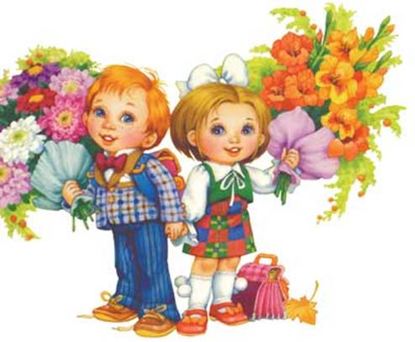

Тренируем руку ребенка
Очень важно развивать мелкую моторику ребенка, то есть его руки и пальчики. Это необходимо для того, чтобы у ребенка в первом классе не было проблем с письмом. Многие родители совершают большую ошибку, запрещая ребенку брать в руки ножницы. Да, ножницами можно пораниться, но если с ребенком проговорить, как правильно обращаться с ножницами, что можно делать, а что – нельзя, то ножницы не будут представлять опасности. Следите, чтобы ребенок вырезал не хаотично, а по намеченной линии. Для этого вы можете нарисовать геометрические фигуры и попросить ребенка их аккуратно вырезать, после чего из них можно сделать аппликацию. Это задание очень нравится детям, а его польза очень высока. Для развития мелкой моторики очень полезна лепка, да и детям очень нравится лепить различные колобки, зверушек и другие фигурки. Учите вместе с ребенком пальчиковые разминки – в магазинах без проблем можно купить книжку с увлекательными и интересными для малыша пальчиковыми разминками. Кроме этого, тренировать руку дошкольника можно с помощью рисования, штриховки, завязывания шнурков, нанизывания бусинок.
Важная задача перед родителями – научить ребёнка доводить начатое дело до конца, пусть это будет занятие трудом или рисование, значение не имеет. Для этого нужны определённые условия: ничто не должно его отвлекать. Многое зависит и от того, как дети подготовили своё рабочее место. Например, если ребёнок сел рисовать, но не приготовил заранее всё необходимое, то он будет постоянно отвлекаться: надо заточить карандаши, подобрать соответствующий листок и т.д. В результате, ребёнок теряет интерес к замыслу, затрачивает время впустую, а то и оставляет дело незавершённым.
Большое значение имеет отношение взрослых к делам детей. Если ребёнок видит внимательное, доброжелательное, но вместе с тем требовательное отношение к результатам его деятельности, то он сам с ответственностью относится к ней.
С того момента, когда ваш ребенок впервые переступит порог школы, начнется новый этап его жизни. Постарайтесь, чтобы этот этап начался с радостью, и чтобы так продолжалось на протяжении всего его обучения в школе. Ребенок всегда должен чувствовать вашу поддержку, ваше крепкое плечо, на которое можно облокотиться в трудных ситуациях. Станьте ребенку другом, советчиком, мудрым наставником, и тогда ваш первоклассник в будущем превратится в такую личность, в такого человека, которым вы сможете гордиться.

Детские витамины для глаз: чтобы зрение было отличным, берегите его смолоду!
В дошкольном возрасте нужно добавлять в рацион полезные витамины.
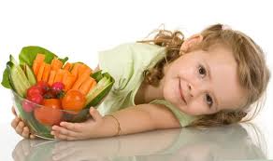
Основной список детских витаминов для глаз – примерно тот же, что и для взрослых. Это витамины A, C, B1 и B2, B6, B12, а также калий. Полезные для зрения микроэлементы могут входить в состав определенных продуктов, а также выпускаться в виде специальных комплексов. Мы расскажем о каждом витамине для глаз для детей подробнее.
Необходимые витамины для глаз (для детей)
Витамин A - элемент, необходимый для сетчатки глаза. При его недостатке зрение ослабевает, что особенно заметно при плохом освещении. Большое количество витамина A содержится в молоке и сливках, сливочном масле, яичном желтке, а также в рыбьем жире, печени, подсолнечных семечках, моркови и некоторых других овощах.
C - укрепляет и поддерживает тонус глазных мышц. Нехватка витамина приводит к тому, что глаза быстро устают, а на поверхности белка появляются красные пятна от лопнувших сосудов. Чтобы повысить уровень витамина С, в блюда для ребенка нужно добавлять побольше свежих овощей и фруктов. Это белокочанная капуста, болгарский перец, помидоры, морковь, яблоки, а также черная смородина.
B1 - стабилизирует деятельность нервной ткани. Если ребенок страдает повышенной нервозностью, это может сказаться не только на его умственной работоспособности, но и привести к ухудшению зрения. Чтобы организм получал витамин B1, нужно есть побольше полезных продуктов - хлеб с цельным зерном, овощи, орехи.
В2 (рибофлавин) - облегчает "дыхание клеток", повышая их восприимчивость к кислороду и улучшая обмен веществ. Если ребенок получает недостаточное количество витамина, это может проявляться неприятным жжением в глазах и разрывами мелких кровеносных сосудов. Высокий уровень рибофлавина содержится в листовом салате, яблоках и цельном зерне пшеницы.
B6 - снижает риск развития слепоты, улучшает кровоснабжение. Недостаток витамина B6 проявляется в виде «тика», когда веки глаз сильно напрягаются и «подергиваются».
B12 - улучшает кровоснабжение. При нехватке витамина склера глаза приобретает желтоватый оттенок. Витамин B12 содержится в чернике, финиках, черносливе, винограде и абрикосах.
Калий - элемент, укрепляющий глаза и предотвращающий их преждевременное старение. Входит в состав картофеля, молока, рыбы, сухофруктов - изяма, чернослива, кураги.
Какие витаминные комплексы можно принимать ребенку?
Сбалансированное питание, фрукты, овощи, орехи и злаковые, безусловно, очень полезны для растущего организма. Но в одних только продуктах витаминов может быть недостаточно. Получать нужную порцию детских витаминов для глаз можно с помощью специальных комплексов.
Детские витамины для глаз имеют важное отличие от «взрослых». В них содержится ровно столько необходимых компонентов, сколько нужно ребенку по суточной норме. Они не вызывают гипервитаминоза, более безопасны для здоровья, чем остальные, и приятны на вкус. Если вас интересуют витамины для глаз для детей, мы рекомендуем обратить внимание на сбалансированные комплексные препараты «ВитаМишки». Это жевательные мармеладки из натуральных плодовых соков, содержащие витамины A, C, B6, B12 и другие полезные вещества. «ВитаМишки» не вызывают аллергии и отлично воспринимаются малышами с трехлетнего возраста.
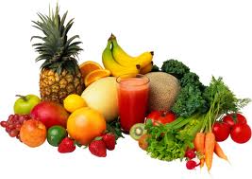
Однако, нельзя забывать, что лучшим источником витаминов не только для глаз, но и для всего тела является сбалансированное, рациональное питание.

